สมาคมโรงเรียนเอกชนอิสลามจังหวัดพัทลุง
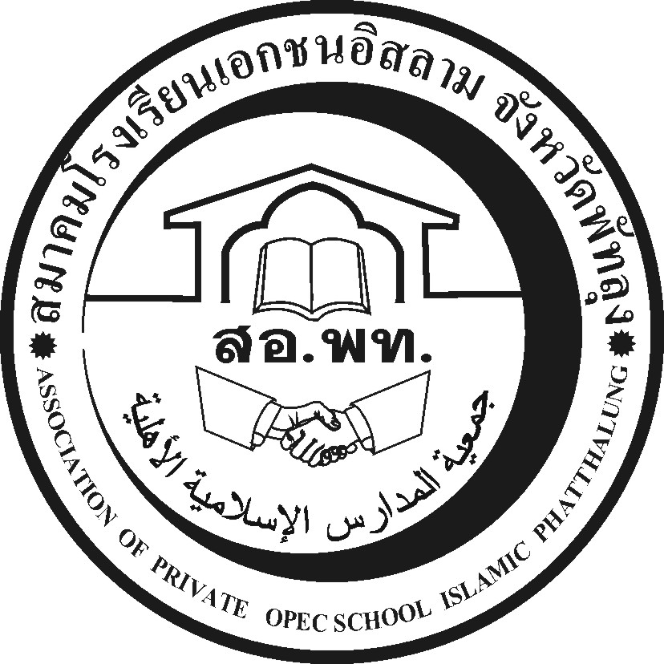
جمعية المدارس الاسلامية الاهلية
Association of Private Opec School Islamic Phatthalung Thailand.
สำนักงานโรงเรียนดรุณศาสตร์สหวิทยามูลนิธิ(ชั่วคราว)
๑๙๙ หมู่ที่ ๑๑ ตำบลคลองเฉลิม อำเภอกงหรา จังหวัดพัทลุง (๙๓๑๘๐)
-------------------------------------------------------------------------------------------------------------------------------------------------------
ที่ สอ.พท. ๑๗ /๒๕๕๗
๒๖ มิถุนายน ๒๕๕๗

เรื่อง ส่งโครงการพัฒนาแหล่งเรียนรู้สู่ปัญญาโรงเรียนเอกชนและคำสั่ง

เรียน ผู้บริหารโรงเรียนเอกชนสพป.พัทลุงเขต ๒ จังหวัดพัทลุงทุกโรง

สิ่งที่ส่งมาด้วย 1.โครงการพัฒนาแหล่งเรียนรู้ฯ จำนวน 1 ฉบับ
2.คำสั่งแต่งตั้งคณะทำงาน จำนวน 1 ฉบับ

ด้วยสพป.พัทลุงเขต 2 ต้องการพัฒนาโรงเรียนเอกชนเขต ๒ ร่วมกับสมาคมโรงเรียนเอกชนอิสลามจังหวัดพัทลุง โครงการพัฒนาแหล่งเรียนรู้สู่ปัญญาโรงเรียนเอกชน พร้อมนี้ได้แนบโครงการและคำสั่งมาด้วยแล้ว ส่วนรายละเอียดในการจัดทำโครงการจะประชุมคณะกรรมการฝ่ายต่างๆอีกครั้งหนึ่ง ให้ผู้บริหารโรงเรียนเอกชนทุกโรงเตรียมข้อเสนอแนะต่างๆมาปรับแก้ในคราวประชุมผู้บริหารประจำเดือนซึ่งสพป.พัทลุง เขต 2 จะนัดหมายการประชุมอีกครั้งหนึ่งว่าเป็นวันเวลาใด

จึงเรียนมาเพื่อโปรดทราบ

ขอแสดงความนับถือ

(นายนัศรุน หลำสะ )
นายกสมาคมโรงเรียนเอกชนอิสลามจังหวัดพัทลุง
สำนักงานชั่วคราว
โทร.&Fax074-687630,086-2951345 Email:natrun 52@gmail.com

